INSTALACIÓN DE XAMPP EN WINDOWS 10 VIRTUALIZADO

Rodríguez Jácome, David
Desenvolvemento Web en Contorno Servidor
2º DAW

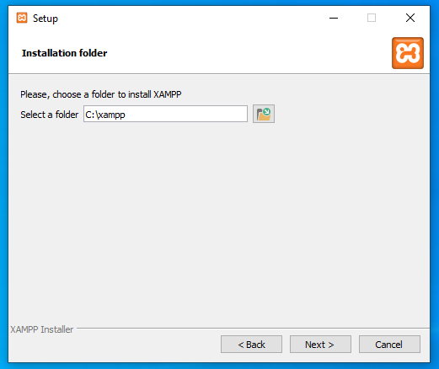
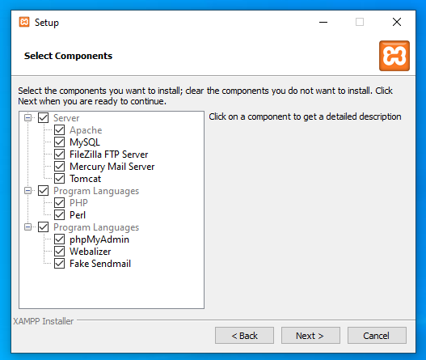
En las siguientes líneas veremos cómo se instala Apache XAMPP en un sistema Windows 10 virtualizado sobre un sistema Ubuntu para usarlo como servidor. En primer lugar, descargamos e iniciamos el instalador XAMPP, configurando los componentes que se instalarán (en este caso todos) y eligiendo la ruta de instalación.

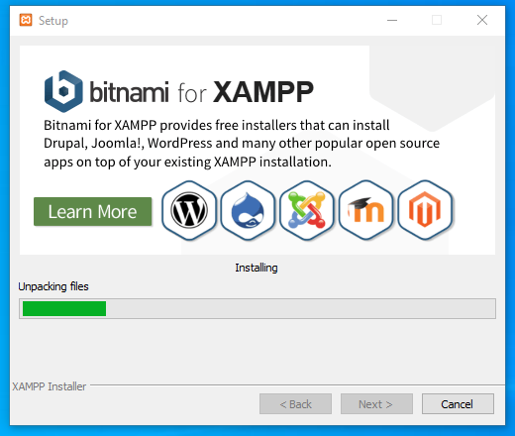
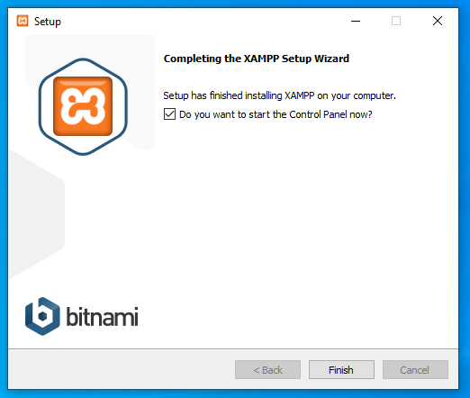
Seguidamente, iniciamos el proceso de instalación y esperamos hasta que se haya completado.

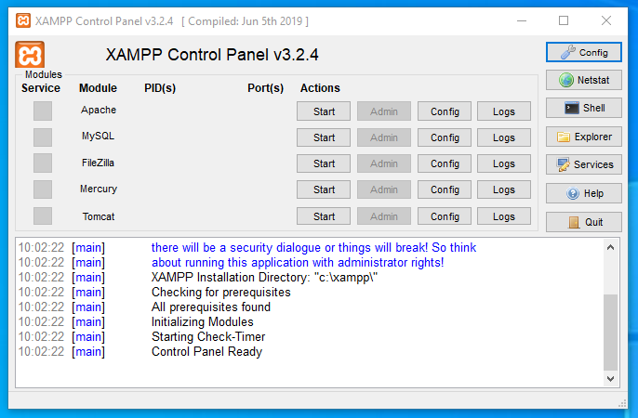
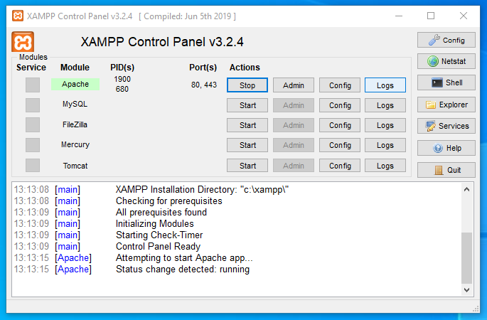
Al abrir la interfaz de control de XAMPP se nos presentará la ventana de la izquierda; en ella deberemos iniciar el servidor pulsando en el botón “Start” que corresponde a la casilla Apache.

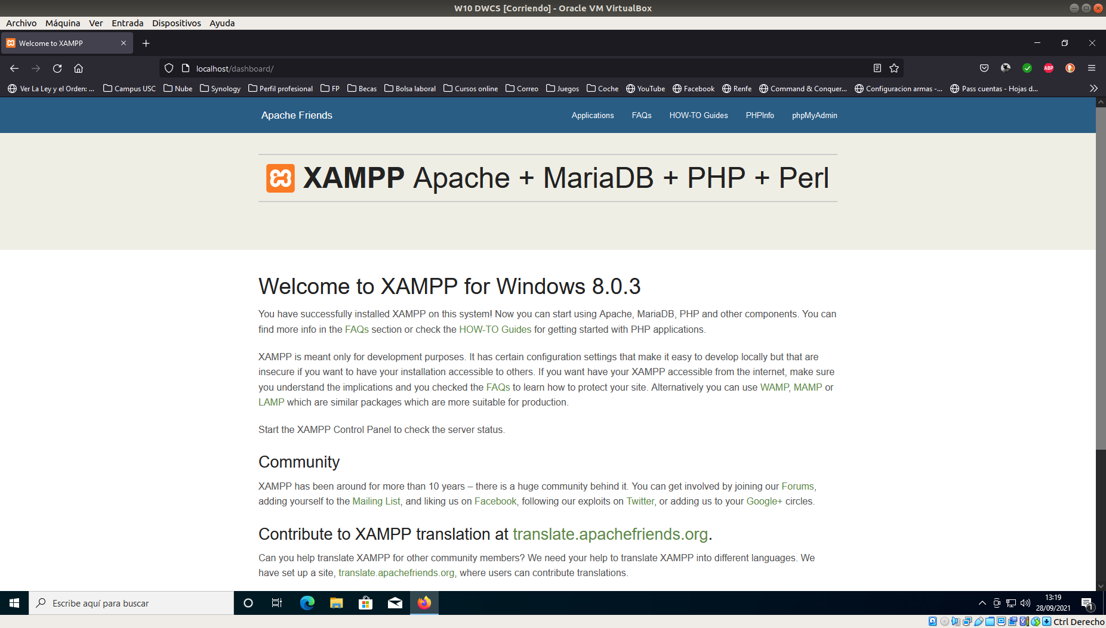
Ahora podemos comprobar que se ha iniciado correctamente abriendo el navegador y escribiendo “//localhost” en la barra de direcciones, lo que nos llevará a la página de inicio de XAMPP.

Ahora haremos una prueba creando un nuevo archivo para ejecutarlo desde el servidor a través del navegador. Lo primero será crear una carpeta nueva en el directorio local “htdocs”, dentro del directorio local xampp. Para esta ocasión le pondremos nuestro nombre.
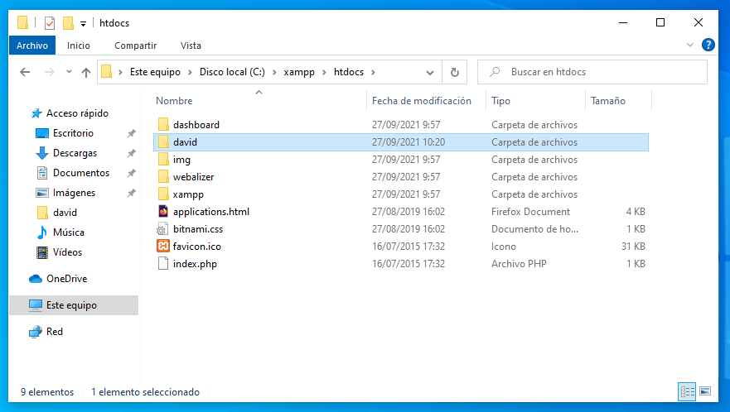
Dentro de esta nueva carpeta crearemos un archivo de texto plano llamado “index.php”, y con un editor de texto lo abriremos y escribiremos dentro un mensaje de prueba “Hola mundo!” en lenguaje PHP y guardamos los cambios.
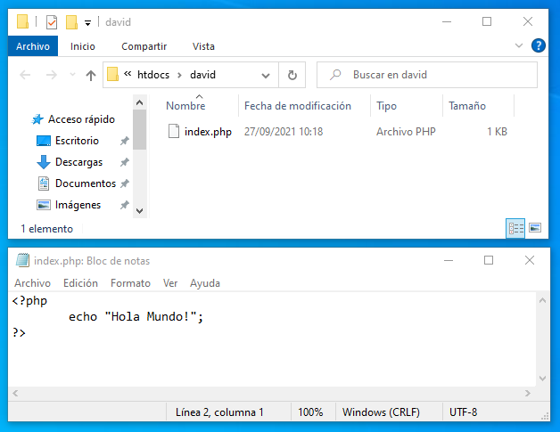

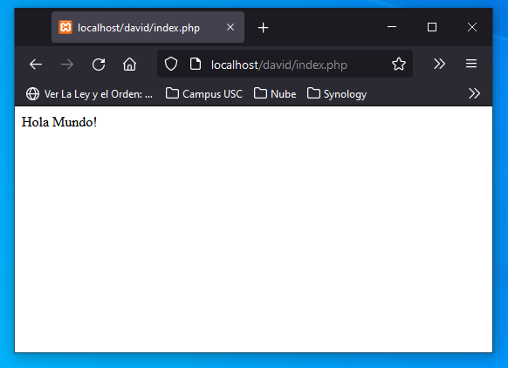
Finalmente, volvemos a abrir el navegador y escribimos en la barra de direcciones “//localhost/david/intex.php” para ejecutar el archivo recién creado.

BIBLIOGRAFÍA
- Elaboración propia.

